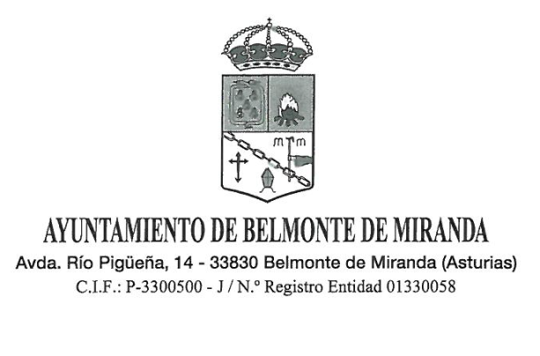
BANDO

ROSA RODRÍGUEZ GONZÁLEZ, ALCALDESA-PRESIDENTA DEL AYUNTAMIENTO DE BELMONTE DE MIRANDA

HAGO SABER

LICITACIÓN DEL ARRENDAMIENTO DEL BAR-KIOSKO
SITO EN EL PARQUE DE BELMONTE.

1.- Entidad adjudicadora: Datos generales y datos para obtención de información.
- Organismo: Ayuntamiento de Belmonte de Miranda.
- Dependencia que tramita el expediente: Secretaría.
- Obtención de documentación e información:

Registro General del Ayuntamiento de Belmonte de Miranda. Avda. Río Pigüeña,14.33830 Belmonte (Tfno.: 985762160)

Página web municipal: www.belmontedemiranda.es

2.- Objeto del Contrato.
Arrendamiento Bar-Kiosko en El Parque.
3.- Tramitación y procedimiento:
- Tramitación: abierta.
- Procedimiento: ordinario.
- Criterios de adjudicación: precio, evaluables automáticamente y por juicio de valor.
4.- Importe del arrendamiento:
150,00 euros/mensuales.

5.- Duración del arrendamiento:
4 años sin posibilidad de prórroga.

6.- Fin de plazo de presentación de ofertas:
Pasados 15 días hábiles a partir de la publicación de este anuncio en el BOPA. Se admitirán las ofertas que se vayan presentando a partir de la publicación de este anuncio en la web del Ayuntamiento.

